Plán aktivit MŠ2 – Březen 2021
Vítáme jaro

Jazykové dovednosti
Procvičení správného používání prostorových pojmů v řeči
Pomůcky: pexeso, papír, tužka
Vytvořte si dvě stejné mřížky 3x3 v takové velikosti, aby se do políčka vešla kartička pexesa.

Připravte si dvojice pexesa. Jeden obrázek z páru umístěte do první tabulky vy, druhý obrázek z páru nechte umístit dítě do druhé tabulky. Postupně můžete hru udělat obtížnější tak, že přidáte do tabulky další políčka.
Požádejte dítě, aby při pokládání kartičky označilo pozici, kam ji pokládá.
- Dávám kytičku do horní řady vlevo (do prvního políčka).
- Dávám míč do dolní řady doprostřed
Hra na němého
Pomůcky: pexeso nebo jiné obrázky
Prohlédněte si s dítětem obrázky, které se na pexesu vyskytují, a nahlas je pojmenujte, slova si zkuste i vytleskat po slabikách. Potom obrázky schovejte a jednu náhodnou kartičku si vylosujte. Nikomu neukazujte, co na kartičce máte. Zkuste předmět říct jen pohyby rtů bez žádného zvuku, protihráč se snaží zjistit o jaké slovo jde.
Děravý příběh
Zkuste vymyslet a napsat nějaký příběh, ve kterém ale vynecháte některá slova. Nechte dítě, aby slovo doplnilo.
Určování prostoru
Pomůcky: pexeso nebo jiné obrázky
Pět obrázků umístěte do svislé polohy (na nástěnku, lednici,…) v tomto tvaru ->
- Zeptejte se dětí, jaký předmět vidí umístěný nad, pod, vlevo a vpravo vůči prostřednímu obrázku.
- Umístěte na plochu pouze jeden obrázek (např. míč). Nechte dítě umístit ostatní obrázky dle vašich pokynů – Umísti auto nad míč. Dej sluníčko pod míč.
- Dítě si samo vezme jakýkoliv obrázek a samo komentuje, kam ho pokládá.
Písničky a básničky s pohybem
Básničky s pohybem
Až já se natáhnu
Až já se natáhnu, až na strop dosáhnu, | Výpon, vzpažit
až já se skrčím, | Dřep
do výšky skočím, | Výskok
až já se zatočím, | Točení na místě
celý svět roztočím. | Točení na druhou stranu
Až já si lehnu, ani se nehnu. | leh

Tenhle medvěd dává med
Tenhle medvěd dává med: | Palec nahoru
Dá lišce sestřičce, | Ťukáme palcem o ukazováček
Dá veverce do hrnce, | O prostředníček
Ježkovi dá medu soudek, | O prsteníček
Zajíčkovi dá na zoubek. | O malíček
Zvířátka se radují, | Protřepeme všechny prsty
Medvědovi děkují | Vyklepeme zápěstí

Králík
Králík dělá drobné skoky, | poskakujeme v dřepu
kohout zase dlouhé kroky, | dlouhé kroky
kočka tiše našlapuje, | chůze po špičkách
pes se zrovna protahuje, | protahujeme se na místě
kachničky se kolébají, | „kachní chůze“ v podřepu
a dál už to všichni znají. | stojíme na místě
Jak že chodí zvířátka? | na místě + pokrčíme rameny

Relaxační cvičení s básničkou
Prší, prší, jen se leje, kam koníčky pojedeme,
Pojedeme na luka, až kukačka zakuká.
Na můj krček lehce prší, kapou kapky na mé uši,
na hlavičku déšť mi ťuká, jdeme rychle na ta luka,
déšť mě hladí po čele,jemně, rychle, vesele,
dlaně kapkám nastavím, studí trochu, to já vím.
Až dojdeme na luka, kukačka tam zakuká

Prsty předvádíme déšť a ťukáme tak na části těla, o kterých se zrovna říká v básničce. Nejprve předvádějte na dítěti, potom na sobě a nakonec nechte dítě, ať pohyby provádí samo.
Písničky
Na tom pražským mostě
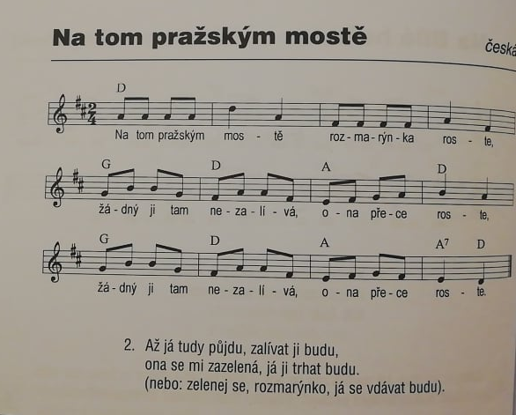
Zeptejte se dítěte, o čem si myslí, že písnička je. Popovídejte si o ní. Zeptejte se dítěte, jestli už někdy květinu darovalo nebo dostalo, jak se při tom cítilo?
Zahrajte si s dítětem hru- stojíte proti sobě na úzkém mostě a musíte se nějak vyhnout. Zkuste se domluvit, jak situaci vyřešit. Situaci opakujte, ale jeden z vás někam spěchá (je smutný, veselý, rozzlobený), jak se situace změní?

Kalamajka
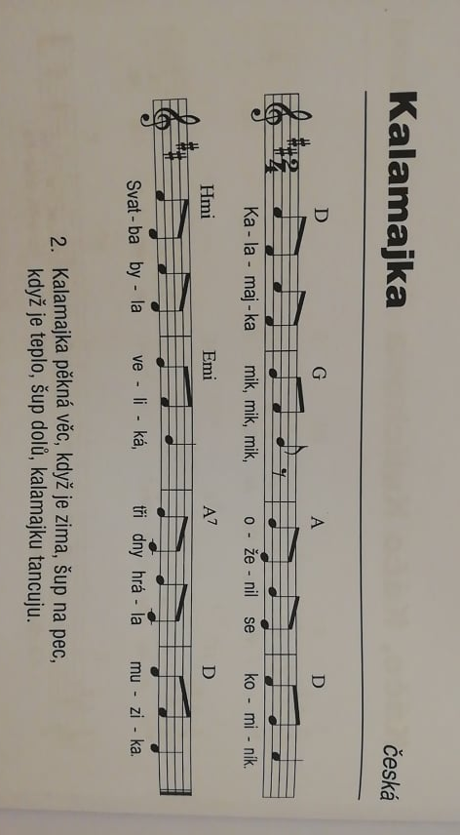
Popovídejte si s dítětem o čem ta písnička je a zda už někdy bylo na svatbě. Pokud ano, komu? Líbilo se mu tam, jaké má z toho dne zážitek? Pokud ne, promluvte si o tom, co se na takové svatbě děje.

Jede, jede poštovský panáček
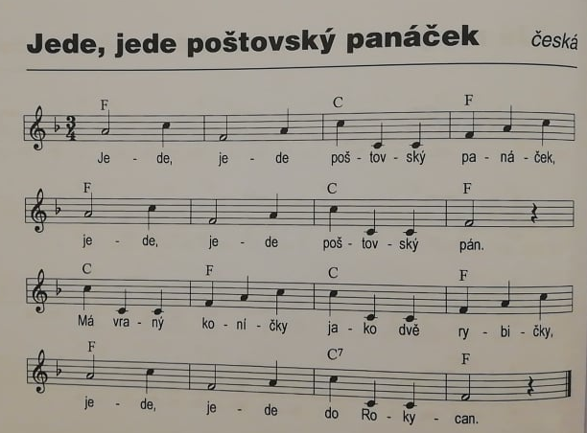
Popovídejte si, o čem písnička je. Vyprávějte si o tom, jak se posílá dopis nebo pohled. Zkuste si takový dopis s dětmi vytvořit. Zajděte a poštu a dopis pošlete nebo si můžete zahrát na pošťáka a hodit dopis přímo nějakému kamarádovi v obci do schránky.
Na poštu si ale můžete zahrát i doma. Ze stolu si udělejte poštovní přepážku a nechce dítě, ať je paní pokladní nebo ať si samo vyzkouší, jestli by samo dokázalo dopis poslat. Také si můžete z kartonových krabic vyrobit poštovní schránky a umístit je na jednotlivé dveře v domácnosti. Dítě pak může dopisy doručovat do nich.

Výtvarné činnosti

Robot
Pomůcky: krabičky, ruličky, tempery, balící papír, lepidlo (nejlépe třeba tavnou pistol, která udrží krabice při sobě)
Zkuste si s dětmi vyrobit vlastního robota. Stačí k tomu sesbírat několik různě velkých krabiček nebo rolí od toaletního papíru. (Např. tělo můžete udělat z krabice od mléka, hlavu z krabičky od tuhého mýdla, nohy z ruliček od toaletního papíru, chodidla z krabiček od sirek apod.) Krabičky můžete natřít různými barvami nebo je obalit do balícího papíru. U vyrábění si s dětmi opakujte geometrické tvary a barvičky.

Zajíček
Pomůcky: papír (nejlépe barevný, pokud nemáte, nevadí), nůžky, pastelky
Postup: Nechte dítě, ať si na papír obkreslí ruku, tu následně vystřihne. Potom ho nechte ustřihnout prostředníček, malíček s palcem ohněte nad dlaň, a pak už jen stačí dokreslit obličej, ouška a tlapky.

